Compre um produto Fluke, receba um produto grátis 2024

Resumo dos termos e condições
Obtenha uma ferramenta Fluke ao efetuar uma compra de, pelo menos, 150 €.*
Como receber a sua ferramenta da Fluke:
- Gaste, pelo menos, 150 € (sem IVA) ou mais em qualquer produto Fluke elegível entre 1 de março de 2024 e 31 de agosto de 2024.
- Os clientes utilizadores finais residentes na União Europeia continental, Reino Unido, Suíça, Noruega, Suécia, Finlândia, Albânia, Bósnia-Herzegovina, Islândia, Macedónia e Sérvia (exceto Ilhas Canárias, Ucrânia e qualquer país ao qual se apliquem atualmente sanções comerciais da UE ou dos EUA) (“Território do Programa”) são elegíveis para participar nesta promoção. As compras têm de ser efetuadas através de um distribuidor autorizado da Fluke no país de residência do cliente, que conste no Território do Programa.
- É necessário o comprovativo de venda sob a forma de um recibo ou fatura únicos. Os recibos de entrega ou notas/confirmações de encomendas não são aceitáveis como comprovativo de compra.
- Apenas se qualificam para esta promoção os produtos Fluke elegíveis.
- Para aquisições online, é necessária a prova de entrega que indica a transportadora, data da entrega e número de registo eletrónico.
- Troque a sua oferta online! Visite: www.fluke.pt/freefluke
- Receba e desfrute da sua nova ferramenta Fluke!
*Sujeito a termos e condições adicionais. Ao participar nesta promoção, concorda com os termos e condições. Consulte os termos e condições na íntegra em www.fluke.pt/freefluke

Termos e condições

- Descrição. No âmbito deste programa Compre um produto Fluke, receba um produto grátis (o “Programa” ou a “Promoção”), durante o período de 1 de março de 2024 e 31 de agosto de 2024 (o “Período do programa”), obtenha uma oferta da Fluke conforme especificada abaixo (“Oferta ”) ao adquirir um produto Fluke elegível (“Compra elegível”) conforme detalhado abaixo, num distribuidor autorizado na União Europeia continental, Reino Unido, Suíça, Noruega, Suécia, Finlândia, Albânia, Bósnia-Herzegovina, Islândia, Macedónia do Norte, e Sérvia (exceto Ilhas Canárias, Ucrânia e qualquer país ao qual se apliquem atualmente sanções comerciais da UE ou dos EUA) (“Território do programa”). Para efetuar uma Compra elegível, contacte diretamente a Fluke Europe B.V. (“Patrocinador”) ou procure um distribuidor autorizado aqui.

Cada Compra elegível deve ser realizada durante o Período do programa, conforme mostrado pela data de compra na fatura/recibo do cliente. A Promoção só é válida na(s) compra(s) durante o Período do programa. A oferta disponível no âmbito do Programa não pode ser combinada com qualquer outra oferta ou trocada por uma alternativa de produtos, serviços, dinheiro ou créditos, exceto conforme expressamente autorizado nestes termos e condições.

- Elegibilidade. A Promoção é nula onde for proibida por lei e está aberta apenas a clientes sediados no Território do programa.

Se efetuar uma Compra elegível especificada no seu pedido de oferta para ou em nome da sua entidade patronal, então concorda em entregar prontamente qualquer oferta atribuída no âmbito do Programa à sua entidade patronal e em fornecer ao Patrocinador provas dessa entrega, mediante pedido. Além disso, o utilizador é o único responsável pelo cumprimento das políticas da sua empresa relativamente à aceitação de ofertas e à participação em promoções como este Programa.

Os funcionários, diretores e responsáveis do Patrocinador, as respetivas empresas mãe, empresas afiliadas, subsidiárias, distribuidoras, (sub)distribuidores, agentes, revendedores, representantes, agências de relações públicas, de publicidade, de promoção e de execução, conselheiros profissionais, consultores, fornecedores de sítios Web, webmasters e os familiares imediatos dessas pessoas (pais, irmãos, filhos e cônjuge, onde quer que vivam) e as pessoas que vivem na mesma casa (quer sejam da mesma família ou não) não são elegíveis para participar na Promoção. Esta Promoção também não se aplica aos profissionais de saúde, que sejam (a) indivíduos (ou entidades) envolvidos na prestação de serviços de saúde a pacientes ou (b) indivíduos (ou entidades) que compram, alugam, recomendam, utilizam ou prescrevem os produtos ou serviços médicos do Patrocinador, ou que providenciam a compra ou o aluguer dos mesmos, em nome dos profissionais de saúde, incluindo os agentes de compra de médicos, os gestores de clínicas médicas e a gestão de organizações de compras de grupos médicos. Adicionalmente, nenhum funcionário, responsável, diretor, representante ou agente dos distribuidores do Patrocinador ou qualquer fabricante de ferramentas da concorrência é elegível para participar no Programa.

- Detalhes do programa.

  - Faça uma Compra elegível de qualquer um dos seguintes produtos num distribuidor autorizado listado aqui.

- Produtos Fluke IG, conforme listados em https://www.fluke.com/en-gb-products ;
- Produtos Fluke Calibration, conforme listados em https://eu.flukecal.com/products (exceto Planos de assistência e de calibração); e
- Produtos Fluke Networks, conforme listados em www.flukenetworks.com ;
- Produtos Beha Amprobe, conforme listados em www.beha-amprobe.com

A lista acima exclui todos os outros produtos Fluke e marcas relacionadas, incluindo, entre outros, Fluke Biomedical, Fluke Reliability Systems, Pomona, Comark, Irisys, software eMaint e Pacific Laser Systems.

Os clientes elegíveis podem reclamar uma (1) Oferta à sua escolha, correspondente ao nível do preço pago pelo cliente no momento da compra dos Produtos Fluke durante o Período do programa (excluindo IVA e outros impostos sobre vendas, envio/processamento e outras taxas), entre as opções fornecidas abaixo. Quando as faturas tiverem outros produtos listados, além dos Produtos elegíveis, apenas serão considerados os montantes relativos aos Produtos elegíveis nessas faturas para a avaliação das categorias de Oferta conforme indicado abaixo.

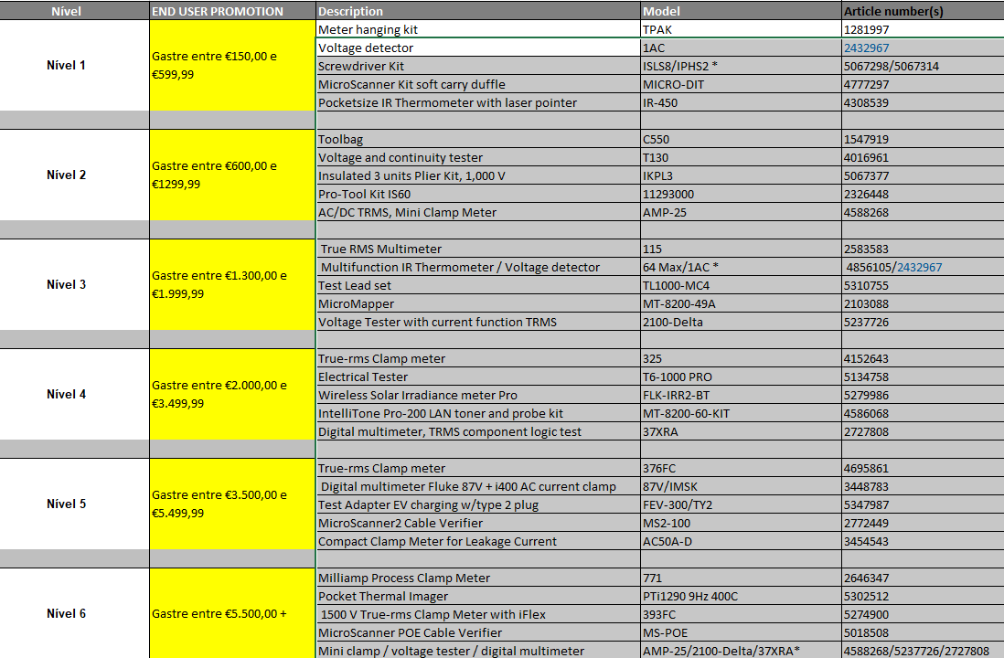

  - Registe um pedido através do formulário de registo online da Promoção em www.fluke.pt/freefluke. O formulário da Promoção tem de ser totalmente preenchido e enviado juntamente com uma digitalização clara e legível da fatura com, pelo menos, uma (1) Compra elegível comprada durante o Período do programa, como prova de compra. Os recibos de entrega ou notas/confirmações de encomendas não são aceitáveis como comprovativo de compra. As faturas com data de emissão não abrangida no Período do programa não são válidas e não serão consideradas. Além da prova de compra, será necessária a morada do cliente para obter a Oferta.

  - Os clientes terão de selecionar a sua escolha da Oferta no formulário de registo online, com base no nível do montante correspondente ao montante da sua fatura.

  - Tenha em atenção que as faturas não podem ser agregadas nem podem ser utilizadas mais do que uma vez. Quando as faturas tiverem outros produtos listados, além da(s) Compra(s) elegível(eis), apenas serão considerados os montantes relativos às Compras elegíveis nessas faturas para a avaliação da elegibilidade para a Oferta.

  - O Patrocinador irá aceitar pedidos válidos até 30 de setembro de 2024 (“Prazo para pedidos”). Os pedidos recebidos após esta data serão rejeitados como inválidos.

  - O Patrocinador ou os respetivos agentes devem verificar os pedidos enviados juntamente com as digitalizações das faturas fornecidas. Em caso de discrepâncias no formulário, o Patrocinador terá, a seu critério, o direito de determinar a elegibilidade do cliente para receber a Oferta. Se o Patrocinador determinar que o pedido do cliente não cumpre estes termos e condições ou de outra forma não é elegível, o cliente será informado em conformidade.

  - O Patrocinador ou os respetivos representantes deverão enviar a Oferta para a morada fornecida pelo cliente até 30 dias após o Prazo para pedidos.

  - Em caso de não receção da Oferta, o cliente deverá informar o Patrocinador o mais cedo possível, mas nunca após 31 de outubro de 2024. As reclamações de não receção recebidas após essa data serão resolvidas apenas a critério do Patrocinador.

As Ofertas têm de ser enviadas para o endereço físico de um cliente. As Ofertas não podem ser enviadas para caixas postais, empresas de reenvio ou distribuidores. Os pedidos de Ofertas estão sujeitos a auditoria adicional a critério exclusivo do Patrocinador, e se o Patrocinador identificar uma fraude ou qualquer falha na conformidade com estes termos e condições, o Patrocinador, a critério próprio, pode anular esse pedido de oferta, situação na qual o pedido não será honrado. O Patrocinador pode exigir que os clientes forneçam um comprovativo de compra adicional, incluindo, entre outros, códigos físicos de transportadora da embalagem, números de série do produto ou comprovativo de entrega.

A Oferta será enviada separadamente da Compra elegível. A Compra elegível será enviada pelo distribuidor autorizado a quem foi comprada.

Esta Promoção é uma promoção independente e não é válida em conjunto com quaisquer outras promoções, ofertas, descontos ou vouchers. A Oferta não pode ser aplicada a outros serviços ou compras nem combinada com ofertas especiais, promoções ou contratos.

- Isenção de responsabilidade. O Patrocinador e cada uma das respetivas empresas-mãe, subsidiárias e afiliadas, e os respetivos diretores, executivos, consultores profissionais, representantes, funcionários e agentes (coletivamente, as “Partes exoneradas”) não serão responsáveis por: (a) quaisquer transmissões ou pedidos de compra tardios, perdidos, mal direcionados, falsificados ou danificados distorcidos; (b) avarias ou falhas relacionadas com telefone, componentes eletrónicos, hardware, software, rede, Internet ou outras a nível informático ou comunicações para além do controlo razoável do Patrocinador ou das Partes exoneradas; (c) quaisquer perturbações, lesões, perdas ou danos decorrentes da Promoção causados por acontecimentos para além do controlo razoável do Patrocinador ou por intervenção humana não autorizada; ou (d) quaisquer erros de impressão ou tipográficos em quaisquer materiais associados à Promoção.

- Isenção de responsabilidade e indemnização. Exceto quando proibido de outra forma por lei, ao participar na Promoção, exonera e concorda em indemnizar e isentar cada Parte exonerada de qualquer responsabilidade, obrigação, lesão, reclamação, processo, ação, custo, despesa, perda ou dano de qualquer tipo, incluindo qualquer responsabilidade fiscal ou perda de oportunidade, de forma direta, indireta, especial ou consequente, que possa ser imposta, incorrida ou invocada contra essa Parte exonerada e que decorra ou se relacione de qualquer forma com esta Promoção ou os incentivos oferecidos ao abrigo do presente documento, incluindo, entre outros, quando decorrente ou relacionado com os seguintes: (a) quaisquer dificuldades técnicas ou avaria do equipamento (sob o controlo do Patrocinador ou não); (b) qualquer entrega incorreta, roubo, acesso não autorizado ou interferência de terceiros; (c) qualquer entrada ou pedido no âmbito da Promoção que esteja atrasado, perdido, alterado, danificado ou mal direcionado (após a sua receção pelo Patrocinador ou não) além do controlo razoável do Patrocinador; (d) quaisquer danos devido à operação dos correios ou serviço de entrega; (e) qualquer responsabilidade fiscal incorrida pelo participante; e (f) utilização ou utilização indevida de qualquer produto com desconto ou oferta com compra (exceto na medida coberta por qualquer garantia de produto aplicável).

- Aviso de propriedade intelectual. A Promoção e todos os materiais que a acompanham, incluindo estes termos e condições, estão protegidos por direitos de autor © 2023 da Fluke Europe B.V. Todos os direitos reservados.

- Diversos. A Promoção e estes termos e condições serão regidos, entendidos e interpretados segundo as leis do país de constituição do Patrocinador sem aplicação de quaisquer conflitos ou opção de disposições legais ao abrigo de tal legislação que possa referir a interpretação ou qualquer termo dos presentes às leis de qualquer outra jurisdição. Os Clientes que participam nesta Promoção estão vinculados a estes termos e condições e às decisões do Patrocinador, que são finais e vinculativas em todos os aspetos. Estes termos e condições constituem o acordo na íntegra que rege a Promoção e vincula o cliente, e nenhum outro acordo, verbal ou outro, deverá ser vinculativo relativamente à Promoção, exceto se feito por escrito e assinado pelo Patrocinador. Em caso de conflito ou inconsistência entre quaisquer outros documentos relacionados com a Promoção e estes termos e condições, estes termos e condições deverão prevalecer. No limite máximo permitido por lei, nenhuma renúncia de qualquer disposição destes termos e condições será implícita de qualquer curso de negociação entre o cliente e o Patrocinador ou de qualquer falha por parte do cliente ou do Patrocinador de fazer valer os seus direitos ao abrigo do presente em qualquer ocasião ou numa série de ocasiões. Na medida do máximo permitido pela legislação aplicável, o Patrocinador reserva-se o direito de alterar estes termos e condições a qualquer momento, a critério próprio, e de suspender ou cancelar a Promoção ou a participação de qualquer pessoa na Promoção caso vírus informáticos, intervenção humana não autorizada ou outras causas para além do controlo razoável do Patrocinador afetem a administração, segurança ou realização da Promoção, ou o Patrocinador se tornar de outra forma (conforme determinado a critério próprio) incapaz de realizar a Promoção conforme planeado, ou por qualquer outro motivo determinado pelo Patrocinador como sendo apropriado a critério próprio. Os Participantes que violem estes termos e condições, violem qualquer lei, regra ou regulamento associados à participação na Promoção, interfiram no funcionamento da Promoção ou de qualquer controlador proposto no âmbito da mesma, ou se envolvam em qualquer conduta que seja prejudicial ou injusta para o Patrocinador, a Promoção ou qualquer outro participante (em todo o caso conforme determinado a critério próprio do Patrocinador) estão sujeitos a desqualificação da participação na Promoção. Se tiver alguma dúvida sobre estes termos e condições ou sobre a Promoção, envie um e-mail para ehv-marcom@fluke.nl ou envie perguntas por escrito para o seguinte endereço: Fluke Europe B.V., BIC 1, 5657 BX, Eindhoven, Países Baixos.

- A utilização pelo Patrocinador da informação pessoal do cliente fornecida ao Patrocinador está sujeita à Política de privacidade do patrocinador (disponível em http://en-us.fluke.com/site/privacy). Se tiver perguntas sobre estes termos e condições ou sobre a Promoção, envie uma mensagem de e-mail para privacypolicy@fluke.com ou envie as suas perguntas por escrito para a morada fornecida acima.

